**安徽阳光信通电子科技有限公司**

**招聘简章**

**安徽阳光信通电子科技有限公司成立于2012年，注册资本壹亿元人民币，公司是专业金融服务外包提供商，专注于为中国金融业提供外包服务、产品服务、咨询服务等金融行业整体解决方案。总部位于北京三元桥商务区。除为传统金融企业提供业务外包服务外，公司基于大数据及云计算的技术，可以为客户提供信用卡全流程服务、互联网金融贷后管理、数据处理、客户服务、市场营销和调查等方面的一站式服务。在合肥、西安、武汉建设有离场交付中心。目前总坐席超过3000余人，根据公司未来3-5年规划，坐席达到10000席并成功上市。**

**招聘岗位信息：**

|  |  |  |
| --- | --- | --- |
| **岗位名称** | **招聘人数** | **薪资待遇** |
| 银行账单提醒专员  （文职岗位） | 10人 | 试用期3500-5000元/月  转正期4000-6000元/月 |
| 银行账户管理专员  （无销售性质） | 10人 | 试用期3500-6000元/月  转正期5000-9000元/月 |
| 银行分期专员 | 15人 | 试用期3500-5000元/月  转正期5000-9000元/月 |
| 实习生储备干部  （班级或社团干部优先） | 5人 | 试用期3500-6000元/月  转正期5000-8000元/月 |

**任职资格：**

1、大专及以上学历，男女不限，工作有耐心、细心、责任心；

2、良好的沟通能力和敬业精神,普通话流利,具有独立分析问题和解决问题的能力；

3、有良好的团队合作精神和出色的客户服务意识；

4、诚实守信、心态端正、性格开朗，有较强的学习力。

**账单提醒/账户管理岗位职责：**

1. 提醒银行信用卡客户及时处理账单信息，岗位无任何销售性格；
2. 按照业务操作规范与相关客户进行有效的电话沟通；
3. 针对信用卡逾期客户进行督促，针对逾期账款的催收，促进银行不良资产的回收；
4. 帮助客户解决还款遇到的问题，并不断提升服务的质量；
5. 完成领导交代的其他工作。

**账单分期岗位职责：**

1. 通过银行平台主动向信用卡用户致电，解答用户账单问题咨询；
2. 为用户办理信用卡消费账单分期业务；
3. 提升客户服务质量；
4. 完成领导交代的其他工作。

**福利待遇：**

1. 工资构成：底薪2320+绩效工资+激励奖金 综合薪资3800-7500元/月

实习生入职前两个月保底薪资3000元

2、工作时间：8:30-12:00 13:00-18:00 月休6-8天 带薪年休假

3、提供带薪专业岗前培训、岗中技能培训和管理技能提升培训

4、绩效奖金、岗位晋升、晋级加薪、不定期银行及项目激励

5、五险一金、入职体检、节假日福利、生活补贴、满勤奖励

6、免费下午茶、员工关怀、免费旅游拓展、生日宴会及其他丰富娱乐活动

7、实习期间免费提供员工公寓（4人套间、厨房、独立卫浴、空调、等），水电费4人平摊，物业费和房租费全免

**职业通道（薪资等级跟随职称等级向上调整）**

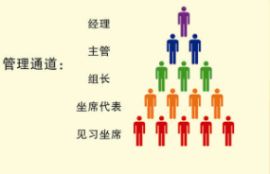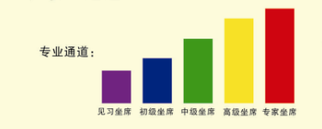**公司地址：**

**合肥市蜀山区湖光路1089号阳光信通大楼**

**公交路线：56路或者24路到湖枫路口站**  
**地铁路线：2号线 振兴路站（湖光路与枫林路交口往西100米）**

**公司环境**：

